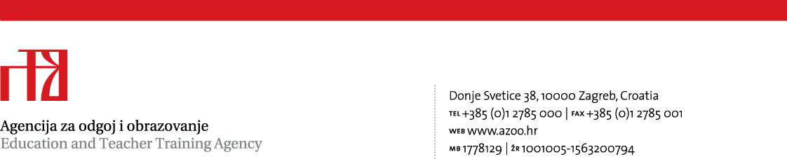

25. Hrvatski skup kemičara i kemijskih inženjera-Obrazovna sekcija HKD-a u suradnji s Agencijom za odgoj i obrazovanje
21. travnja 2017.
Hotel Valamar Diamant i Srednja škola Mate Balote, Poreč

Petak 21. 04. 2017.

OBRAZOVANJE / EDUCATION

9:30 – 10:30 Prijava sudionika / Registration of participants
10:00 – 10:30 Stanka za kavu / Coffee Break
10:00 – 10:30 POSTERSKA PRIOPĆENJA / POSTER PRESENTATIONS
(autori obvezni postaviti postere)

10:30 – 10:35 UVODNA RIJEČ ORGANIZATORA SEKCIJE OBRAZOVANJE / FOREWORD OF THE
ORGANIZER OF THE EDUCATION SECTION
Marijana Đaković i Draginja Mrvoš-Sermek u ime HKD-a i ZOO 25. HSKIKI
Olgica Martinis u ime AZOO-a
Krešimir Bronić, Srednja škola Mate Balote, Poreč (škola domaćin)

Moderator/Chairs: O. Martinis
10:35 – 11:30 PLENARNO PREDAVANJE / PLENARY LECTURE
Učenje i poučavanje u funkciji razvijanja prirodoslovne pismenosti
Teaching and learning in role of science literacy development
Diana Garašić
11:30 – 12:15 POZVANO PREDAVANJE / INVITED LECTURE
Analiza ispitnih zadataka državne mature - (ne)razumijevanje temeljnih kemijskih koncepata
Analysis of the state graduation exams - misconceptions in fundamental chemical items
Tajana Preočanin, Nenad Marković, Olgica Martinis

12:15 – 13:00 POZVANO PREDAVANJE / INVITED LECTURE
Strukturne formule i imena organskih spojeva
Structural formulas and names of organic compounds
Vesna Petrović Peroković

13:00 – 14:15 Stanka za ručak / Lunch
13:45 – 14:15 POSTERSKA PRIOPĆENJA / POSTER PRESENTATIONS
(autori obvezni biti uz postere od 13:45 – 14:15)

Moderator/Chairs: V. Petrović Peroković
14:15 – 14:30 KRATKO PRIOPĆENJE / SHORT COMMUNICATION
Stjecanje znanja i razvoj vještina tijekom izvođenja nastave fakultativnog predmeta Praktikum kemije
Gaining knowledge and developing skills during teaching optional subject Chemistry laboratory
Anamarija Melnjak

14:30 – 14:45 KRATKO PRIOPĆENJE / SHORT COMMUNICATION
Predstavljanje projekta "Suvremena tehnologija i edukacijske metode za stjecanje vještina i kompetencija u gimnazijama": STEMza SVaKoG
Representation of the project "Modern technologies and educational methods for gaining skills and competencies at high schools": STEM for everybody
Tanja Mamić

14:45 – 15:00 KRATKO PRIOPĆENJE / SHORT COMMUNICATION
Znanost plus – Projektna nastava u STEM/ICT predmetima
Science Plus – Project-based learning in STEM/ICT subjects
Daniela Cinčić, Gordana Majstorović, Nina Mihoci, Dubravka Kardum, Mara Husain,
Irena Ognjenović i Vjekoslav Šinko

15:00 – 15:30 Stanka
15:30 – 16:00 Odlazak u Srednju školu Mate Balote, Poreč
Moderator/Chairs: D. Mrvoš-Sermek
16:00 – 17:00 PARALELNE RADIONICE / PARALLEL WORKSHOPS
(A) POZVANA RADIONICA / INVITED WORKSHOP
Svjetleći štapići kao nastavno pomagalo
Glow sticks as a teaching tool
Tomislav Portada, Zvonimir Mlinarić

(B) POZVANA RADIONICA / INVITED WORKSHOP
Oblici aktivnog učenja u funkciji izgradnje temeljnih kemijskih koncepata
Active learning styles in the function of developing basic chemical concepts
Borjanka Smojver, Diana Garašić

(C) POZVANA RADIONICA / INVITED WORKSHOP
Primjena alata za vizualizaciju u nastavi kemije
The use of visualization in chemistry class
Nikolina Ribarić, Daniela Novoselić

(D) POZVANA RADIONICA / INVITED WORKSHOP
Vrijeme je za nešto novo – Labdisc
It’s time for something new – Labdisc
Željko Čačinović, Jelena Jelinic, Draginja Mrvoš-Sermek

17:00 – 17:30 Stanka za kavu / Coffee Break (vrijeme sponzora škole)
17:30 – 18:30 PARALELNE RADIONICE / PARALLEL WORKSHOPS
(A), (B), (C) i (D)

POSTERI

P1 Differentiated exploratory instruction in the chemistry classroom
Diferencirana istraživačka nastava u učionici kemije
Olgica Martinis, Marijana Bastić

P2 ''Lab escape'' – igra kao pedagoški alat u nastavi
''Lab escape'' – classroom tool
Mia Ožić, Mirella Žanetić, Gordana Cecić-Sule, Nina Šegvić, Tonka Juranović Matulić

P3 Integrated field course in natural sciences
Integrirana terenska nastava prirodoslovlja
Andreja Kakša

P4 The reflection – a story about water
Odraz – priča o vodi
Marijana Magdić, Mirna Coljak, Vlatka Husetović

P5 Microscale chemistry – an example of good teaching practice
Kemija na mikroskali – primjer dobre nastavne prakse
Draginja Mrvoš-Sermek, Vedran Vulić, Marina Tašner, Tea Nakani

